**КИЇВСЬКИЙ НАЦІОНАЛЬНИЙ УНІВЕРСИТЕТ імені ТАРАСА ШЕВЧЕНКА**



**ФАКУЛЬТЕТ ІНФОРМАЦІЙНИХ ТЕХНОЛОГІЙ**

**Кафедра прикладних інформаційних систем**

# Звіт до лабораторної роботи №1

# з курсу

**«Системний аналіз та теорія прийняття рішень»**

*Студентки 3 курсу групи ПП-22*

*спеціальності 122 «Комп'ютерні науки»*

*ОП «Прикладне програмування»*

Самчук Анастасії Олександрівни

*Викладач:*

Білий Р.О.

**Київ – 2023**

**Тема:** Прийняття рішення в умовах повної визначеності.

**Мета:** Дослідити методи прийняття рішення в умовах повної визначеності.

**Завдання:**

***ЗАВДАННЯ 1.***

ОПР вибирає адвоката для представлення його інтересів у суді. Як альтернатив у нього є адвокати А1, А2, А3 і А4. В якості критеріїв виступають: Вартість (К1), Авторитет (К2), Репутація (К3), Спеціалізація (К4). Оцінки показників привабливості кожного адвоката (альтернативи) за кожним критерієм, а також ваги критеріїв за десятибальною системою представлені матрицею:

|  |  |  |  |  |
| --- | --- | --- | --- | --- |
| Критерій  Альтернатива | **К1** | **К2** | **К3** | **К4** |
| **А1** | 3 | 7 | 2 | 9 |
| **А2** | 8 | 3 | 6 | 7 |
| **А3** | 4 | 8 | 3 | 5 |
| **А4** | 9 | 6 | 5 | 4 |
| **Вес** | 8 | 9 | 6 | 7 |

***ЗАВДАННЯ 2.***

Директор приватного підприємства має намір прийняти на посаду юриста одного фахівця. Є п'ять кандидатів на цю посаду: А1, А2, А3, А4, А5. В якості критеріїв виступають: Освіта (100 бальна система, максимізується, К1), Запитувана зарплата (тис. грн. на місяць, К2); Стаж роботи на юридичній посаді (років, К3); Частка виграних справ у суді; Характеристики з місць робіт, авторитет (10 бальна система, максимізується). Оцінки альтернатив за всіма критерієм, а також ваги критеріїв наведені в таблиці.

|  |  |  |  |  |  |
| --- | --- | --- | --- | --- | --- |
| Критерий  Альтернатива | **К1** | **К2** | **К3** | **К4** | **К5** |
| **А1** | 85 | 30 | 22 | 0,65 | 6 |
| **А2** | 60 | 20 | 10 | 0,6 | 7 |
| **А3** | 30 | 12 | 5 | 0,45 | 5 |
| **А4** | 75 | 24 | 13 | 0,7 | 8 |
| **А5** | 40 | 15 | 7 | 0,55 | 7 |
| **Вес** | 7 | 5 | 6 | 8 | 6 |

Прийняти оптимальне рішення.

**Хід виконання:**

1. *Вирішую задачу 1 засобами MS Excel:*

* вводжу дані у таблицю на робочому листі MS Excel:

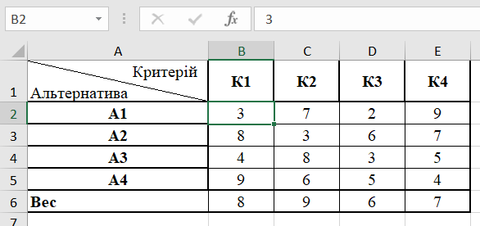

* обчислюю функцію корисності для кожної альтернативи, для цього спочатку перемножую кожну оцінку альтернативи з відповідними вагами критеріїв, та сумую отримані значення кожної альтернативи:

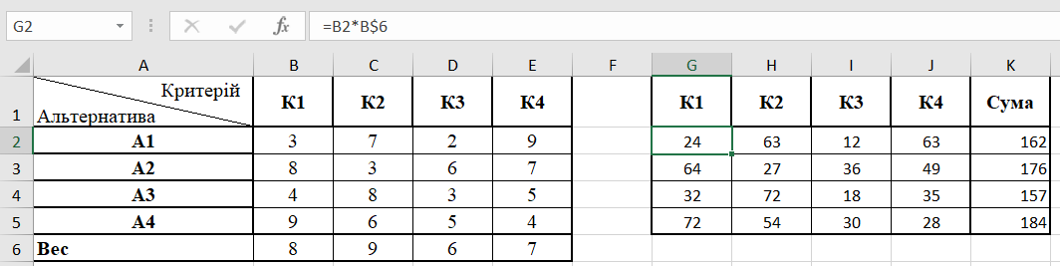

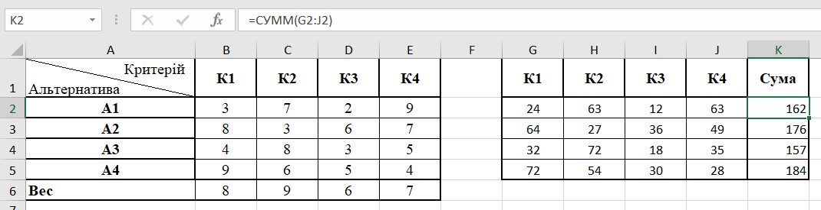

* обираю альтернативу, для якої функція корисності максимальна:

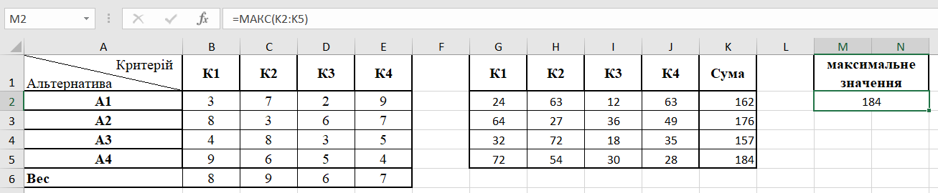

1. *Запрограмую розв’язок задачі:*

Код:

criteria = [[3, 7, 2, 9],

            [8, 3, 6, 7],

            [4, 8, 3, 5],

            [9, 6, 5, 4]]

importance = [8, 9, 6, 7]

for i in range(len(criteria)):

    for j in range(len(criteria[i])):

        criteria[i][j] *= importance[j]

for row in criteria:

    for item in row:

        print(f"{item}\t", end='')

    print( )

Результат:



Код:

result = list()

for i in criteria:

    sum = 0

    for j in i:

        sum += j

    result.append(sum)

print("Сума:", result)

print("Максимальна функція корисності:", max(result), "у альтернативи: A", result.index(max(result))+1 )

Результат:



1. *Вирішую задачу 2 засобами MS Excel:*

* вводжу дані у таблицю на робочу листі MS Excel:

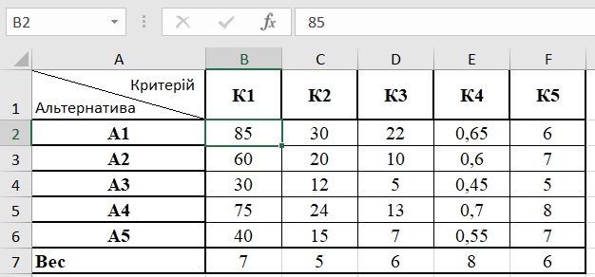

* вказую, що критерій 2 необхідно мінімізувати, оскільки запитувала зарплата не є важливою для директора, а всі інші - максимізувати:

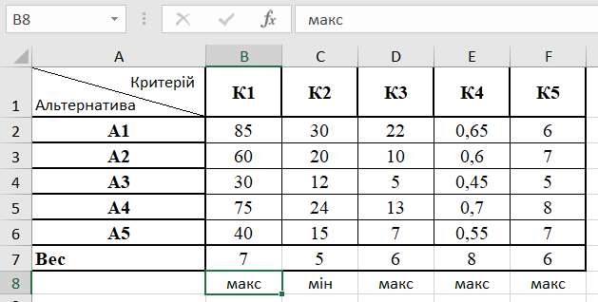

* проводжу нормалізацію:

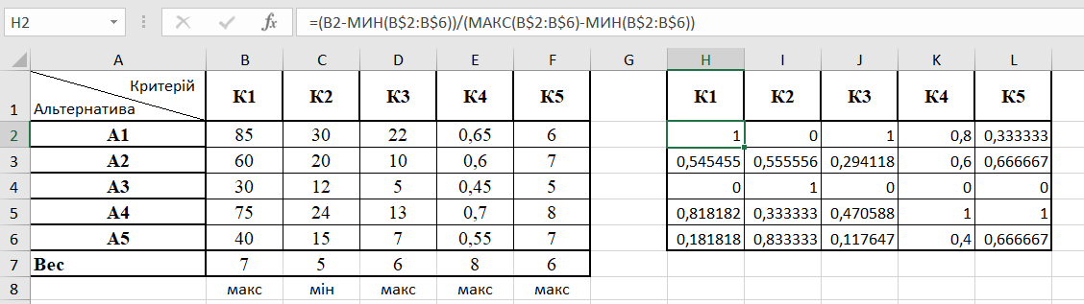

* обчислюю функцію корисності для кожної альтернативи, для цього спочатку перемножую кожну оцінку альтернативи з відповідними вагами критеріїв, та сумую отримані значення кожної альтернативи:

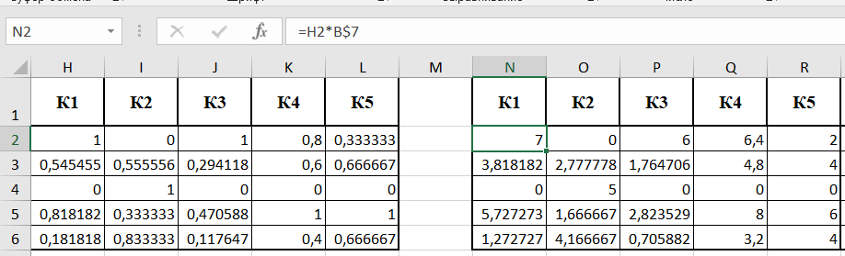

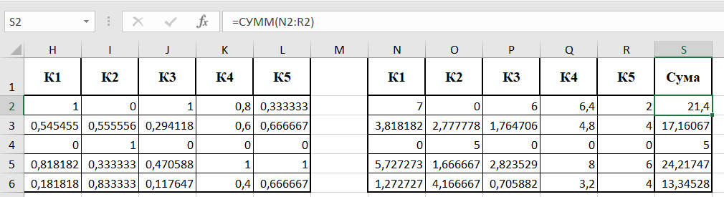

* обираю альтернативу, для якої функція корисності максимальна:

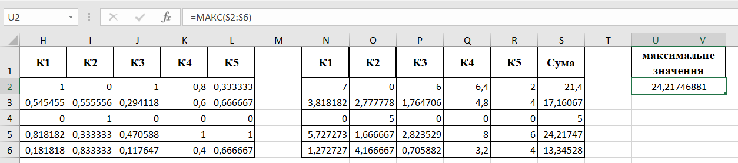

1. *Запрограмую розв’язок задачі:*

Код:

criteria = [[85, 30, 22, 0.65, 6],

            [60, 20, 10, 0.6, 7],

            [30, 12, 5, 0.45, 5],

            [75, 24, 13, 0.7, 8],

            [40, 15, 7, 0.55, 7]]

importance = [7, 5, 6, 8, 6]

normalization = [1, 0, 1, 1, 1]

for i in range(len(criteria[0])):

    temp = list()

    for j in range(len(criteria)):

        temp.append(criteria[j][i])

    if normalization[i]:

        for j in range(len(criteria)):

            criteria[j][i] = round((((criteria[j][i] - min(temp)) / (max(temp) - min(temp))) * importance[i]), 3)

    else:

        for j in range(len(criteria)):

            criteria[j][i] = round((((max(temp) - criteria[j][i]) / (max(temp) - min(temp))) * importance[i]), 3)

for row in criteria:

    for item in row:

        print(f"{item}\t", end='')

    print( )

Результат:

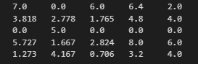

Код:

result = list()

for i in criteria:

    result.append(sum(i))

print("Сума:", result)

print("Максимальна функція корисності:", max(result), "у альтернативи: A", result.index(max(result))+1 )

Результат:



**Висновки**

Під час виконання лабораторної роботи я дослідила методи прийняття рішень в умовах повної визначеності.